Ipari robotok fejlődése

- Löw rabbi  GÓLEM  " Sem ha foras "
varázsige  "programlapocska" információ hordozó
- Kempelen Farkas (1734-1804) sakkozógépe (1769)
- ROBOT szláv eredetű szó "rabota" igás v. kézi napszám, ...
- Karel Capek R.U.R. (Rossum univerzális robotjai színdarab) 1923-ban lefordítják angol nyelvre
- Előzmények:
- NC-technika, USA, 1948-52
- távműködtetésű manipulátorok, USA, 1946-50
- 1954. Georg DEVOL szabadalma,  1961-ben UNIMATE robot (Unimation cég) General Motors részére
- 1975. PUMA robot (ld. fólián)
- 1965. Anglia, 1967 Svédorzság USA robotokat vásárolnak
- 1968. Kawasaki licencet a Unimationtól  1976. év végére a Japánban gyártott robotok száma eléri a 22.000-t.
- Alkalmazási területek (1980-as években):
- ponthegesztés  28%
- ívhegesztés  20%
- festés  11%
- szerelés  7%
- munkadarab kezelés  24%
- kutatás, oktatás  10%
- 1986. megkezdődik a "csalódás" időszaka
egyszerű alkalmazások piaca telítődött, a szerelés műveletének robotosítása igen nehéz (pl. érzékelők, szoftverek, stb. )
- Alkalmazási területek (1990-es években):
- anyagmozgatás  25%
- hegesztés (pont- éls ívh.) 15%
- festés  10%
- szerelés  35%
- egyéb  15%
- Alkalmazási területek M.on. (1990-es évek):
- présgépkiszolgálás  25%
- hegesztés (pont- és ívh.)  25%
- festés  5%
- szerelés  3% ?
- szerszámgépkiszolgálás  20%
- oktatás  17%
- fémöntés és egyéb  5%
- Új vevők első kérdései között: a gyártás robotizáltsági foka ISO 9000-nek való megfelelés

- Fejlődési trendek:
- 5 évenként 25%-os robot igény növekedés
- növekszik a speciális alkalm.ok részaránya
- beállási pontosság < 1 μm
- legnagyobb teherbírás eléri az 5000 kg-ot
- sebesség max-a 12-15 m/s-ot, a gyorsulás 5-7 G-t
- önsúly a jelenlegi 25%-ára csökken
- bővül a szám.technikai szolgáltatások köre
- elterjednek az optikai eszközök
- vezérlésekben  CISC és RISC  neurális hálózatok  fuzzy logic

Robotok szerkezeti elemei

Az ipari robotok két részre bonthatók
- alapgépre
- effektorra (megfogó szerkezetre, illetve szerszámra)

Alapgép feladata
Effektort a térben (síkban) előírt módon mozgassa, és felvegye a különböző erőhatásokat

Alapgép tovább bontható:
- vázra (merev tagok mozgathatóan összekapcsolt együttese)
- hajtásra ( a vázat mozgatja)

A mechanikus szerkezetet manipulátornak nevezik.

1., Teherviselő elemek, karok
Működés közben a manipulátorra az alábbi erők hatnak:
- Súlyerő ( a manipulátor súlya, a megfogóban lévő súly, a szerszám súlya)
- Súrlódási ellenállás (mozgáskor fellépő, az egymáson elmozduló részek között, fellépő ellenállás a vezetékekben a csuklóban)
- Tehetetlenségi erő ( gyorsított tömegek esetén mind egyenes vonalú, mind forgó mozgás esetén)
- Technológiai erő ( pl. szereléskor, felülettisztításkor, sorjázáskor stb. fellépő erő)

A súrlódó erők (nyomatékok) belső erők, azaz a hajtóelemek által kifejtett erők, nyomatékok kiegyensúlyozzák ( a manipulátor egészének egyensúlya szempontjából nem játszanak szerepet)
A szerszámgépekhez viszonyítva a robotra ható súlyerők kisebbek, de a tehetetlenségi erők viszont nagyobbak, a technológiai erők pedig külső erőként hatnak!
Nem elegendő az állórész megtámasztása, hanem húzóerőt is biztosító lecsavarozást kell alkalmazni.
A teherviselő elemek, karok feladata ( az erőhatások felvételén túl)
- szennyeződés elleni védelem
- és a hajtáslánc „befoglalása”, csőszerű szerkezet. A vékony falú zárt szelvény szilárdsági szempontból is kedvezőbb.
A karokra összetett igénybevétel hat, ennek jelentős része csavarás. A csavart vékonyfalú, zárt keresztmetszetű csövek merevsége a csavarási másodrendű nyomatékkal arányos.
- a kör alakú cső 60% - al merevebb, mint a négyzet alakú!
- Adott súlyú csőnél a falvastagság csökkenéséval négyzetesen nő a merevség
- A falvastagságot a lehetőségek határáig csökkenteni kell.

2., Vezetékek csuklók

A manipulátor merev tagjait olyan egységek kapcsolják össze, amelyek az egyik tagnak a másik taghoz képesti egy szabadságfokú mozgását teszik lehetővé. Vezetékeknél az egyenes vonalú mozgás, csuklóknál pedig tengely körüli forgó mozgás.
A forgó mozgás – elvileg – lehet folyamatos, de a robotoknál erre nincs szükség és nem is lehetséges. A forgó karokkal 2π-nél kisebb elfordulással is „be lehet járni” a munkateret, és mind az energia, mind az információ átvitele is nehézkes, ha a szögtartomány nagyobb, mint amit a rugalmas vezetékek kibírnak.
Az egyenes vezetékek és a csuklók mind szerkezetük, mind tulajdonságaik tekintetében jelentősen eltérnek egymástól.

 | Vezetékek | Csulók
Helyigény | nagyobb
Merevség, pontosság | jobb
Hatásfok |  | kedvezőbb
Manőverezőképesség |  | kedvezőbb
Vezérlés |  | bonyolultabb

2.1., Egyenes vonalú vezetékek

Szerkezeti kialakítás:
- Csúszó
- Gördülő vezetékek

 | Csúszó | Gördülő
Költségek | Olcsóbbak
Helyfoglalás | Kisebb
Súrlódási ellenállás |  | Kisebb !!
Merevség |  | Nagyobb
Csillapítás | Jobb
Szennyeződéssel szembeni érzékenység | Kevésbé érzékenyek
Holtjáték |  | Holtjáték mentes
Vontatási ellenállás |  | Kicsi
Akadozó csúszás |  | Nincs
Karbantartás |  | Nem igényelnek

A csúszóvezetékek anyagpárosítása:
Edzett acél (hosszú vezeték) műanyag
A hosszú vezetékek keresztmetszetei:
- kör vagy
- négyszög
A rövid vezetéken a műanyagot, vagy kötés előtt öntik, kenik a síkfelületre, vagy
- perselyenként 1-2 mm vastag lapot hajlítanak.

A gördülővezetéket előfeszítve építik az egymáson elmozduló részeket belső erőrendszer szorítja össze merevséget és holtjáték mentességet lehet elérni.
A gördülő kapcsolat miatt kicsi a vontatási ellenállás, és nincs akadozó csúszás (stick slip) jelenség (robot manipulátorok). Karbantartást nem igényelnek, a beépítéskor elvégzett zsírzás a teljes élettartamra elegendő. Rövid elmozdulásoknál görgősor, hosszabb elmozdulásoknál edzett acélsínen gördülő betétek. A kör keresztmetszetű sínt a golyókat tartalmazó persely vagy teljesen körbefogja, vagy csak patkóalakban kb.: 2π ívnyílás, ívszakasz kihagyásával fogja át.
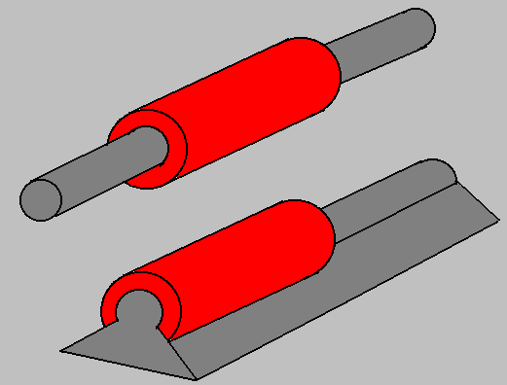

Görgős papucsok
- a vezetékre merőleges irányú erőket
- mindenirányú nyomatékokat
- két hosszú vezetéket (sínt) helyeznek el, mindkét vezetékre két helyen csatlakozik a görgős elem

Hatékonyabb, de jóval gyengébb az egymáson elmozduló alkatrészek „teleszkóposan” egymásba csúsznak.

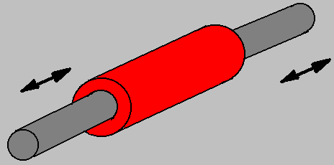

2.2., Forgó vezetékek, csuklók

A robotok forgó tengelyeinél lévő csapágyak igénybevétele jelentősen eltér a szokásos forgó géptengelyek csapágyainak igénybevételétől.

- a robotkarok szögsebessége kicsi
- elfordulási szög korlátozott
- működés szakaszos

Lényegében lengőmozgás: a csapágyra erősen változó nagyságú, és irányú erők hatnak.
Lehetnek:
- csúszó
- gördülő
Csúszó csapágyazás: kicsi szerkezeti méret. A műanyag (pl.: teflon) perselyben futó acél tengely a legelterjedtebb. Célszerű a megfogóhoz közeli csuklóknál alkalmazni. (Rövidebb karon jelentkezik a hézag miatti kotyogás)
Gördülő csapágyak: kívánalom: furatátmérőjük elég nagy legyen, mert a csuklószerkezet…helyet kell adni a hajtásláncnak -> ultrakönnyű csapágyak

Megfogószerkezet (effektor)

- közvetlen kapcsolatban áll a manipulálandó tárggyal
Részei:
- Megfogó egység (közvetlenül érintkezik a tárggyal)
- A mozgató egység (a megfogó egység mozgatása)

Osztályozás szempontjai:
- A tárgy és a megfogó szerkezet kapcsolatának jellege
- Megfogási elv (mechanikus, vákuumos, mágneses)(pneumatikus)
- Rugalmasság (flexibilitás)

1.a. Alakkal (alakzáró erőátvitelnél a megfogóujjak (pofák) és a tárgy között normálerők adódnak át)

1.b. Erővel (Az erőátvitelt a súrlódóerő(k) biztosítják)

1.c. Adhézióval létesített kapcsolat

Általános ipari alkalmazásnál leggyakrabban mechanikus megfogószerkezeteket alkalmaznak. Ezek lehetnek:
- Olló és fogó típusúak
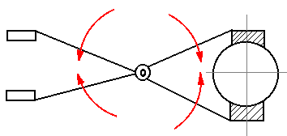
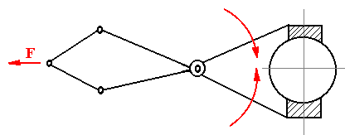
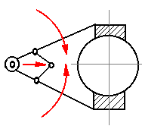
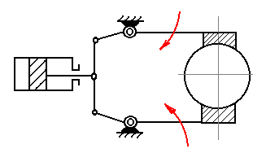
- Satupofa (párhuzam pofás) típusúak
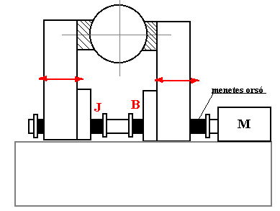
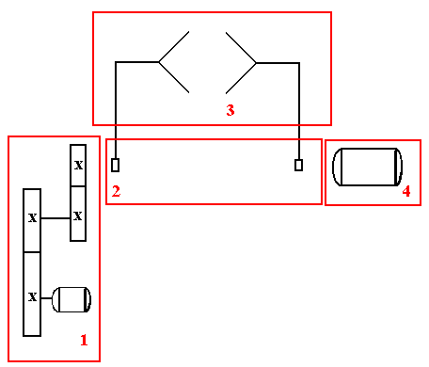

- Hárompofás megfogószerkezetek

Értékelés, Előnyök, Hátrányok (+ ill. -)

Olló és fogó tipusú |  | Satupofa típusú |  | Hárompofás típusú
MFS 7 |  | MFS 7 |  | MFS 7
+ | - | + | - | + | -
- kis méretek  - egyszerű konstrukció  - nagy mozgástartomány | - vándorol a tárgy középpontja  -F szorítóerő változik az S szorítási út függvényéáben | - F =F(s) állandó  - a tárgy középpontja nem vándorol  - nagy mozgási és megfogási tartomány | - bonyolultabb nagyobb méretek, tömeg költségek  - romlik a tárgy hozzáférhetősége, - ütközésveszély | - pontos helyezés, központosítás  - nagyobb megfogási tartomány | - nagyobb méretek, tömeg költségek  - romlik a hozzáférhetőség

Szorítóerő változása
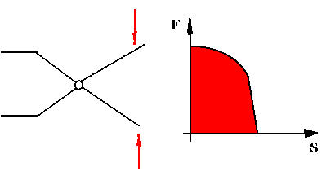

Megfogószerkezetek részfunkciói:
- Megfogási (-szorító-) erő létesítése
- Megfogási (-szorító-) erő átvitele
- Megfogóujjak (-pofák) mozgatása
- Megfogóujjak (pofák) rögzítése
- Megfogási (-szorító-) erő fenntartása (rugó) esetleges energia kiesésnél

Részegységei

Megfogóegység

Mozgatóegység
Érzékelők (szenzorok)
- van e mdb a megfogóban
- csúszás slipsensor
- erőszenzorok

Rugalmas (flexibilis) megfogószerkezetek
A rugalmasság értelmezése:
- A megfogási tartomány nagysága (pl.: mt)
- A megfogási felületek alkalmazkodóképessége, adaptivitása
- A szorítóerő adaptivitás
- A megfogószerkezet- , illetve a megfogópofák cserélhetősége alapján

Konstrukciós változatok, rugalmas megfogópofák, átbillentő szerkezet

- Megfogási tartomány tényező
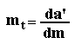
da’: MFS 7 átfogási tartománya
dm : Tárgy megfogási bázisának tartománya

Flexibilis MFS 7 –nél mt=1

- Megfogószerkezetek (-pofák) cserélhetősége:
Vonatkozhat:
- (teljes) megfogószerkezetre
- megfogóujjakra (-pofákra)
- szerszámokra

Rugalmas megfogó
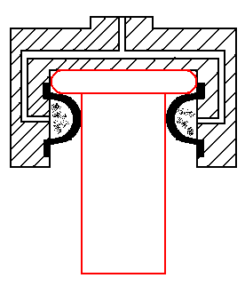

Mágneses megfogó
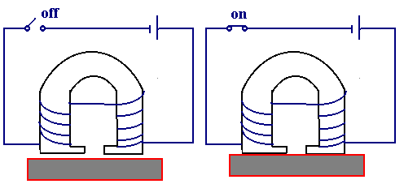

Flexibilis megfogó
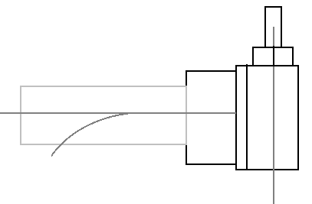

Átbillentő szerkezet
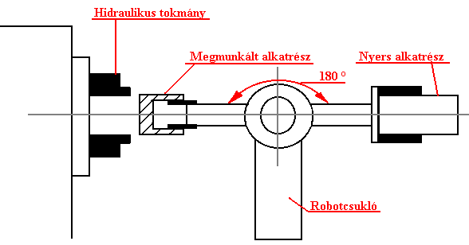
Szorítóerő meghatározása (mdb-k biztonságos megfogásához szükséges szorítóerő)

A munkadarab – megfogórendszert egy rendszerként kell vizsgálni.
Az erőátvitel függ:
- A megfogószerkezet illetve a megfogószerkezet – munkadarab térbeli helyzetétől
- A munkadarabra ható erők eredőjétől
- A munkadarab geometriájától
- A megfogópofák konstrukciós kialakításától (pl. alakkal, erővel záró megfogás arányától)
- A megfogópofa és a munkadarab anyagától felületétől
- A környezeti hatásoktól (pl. olaj, por, forgács, hő, rezgések )

A biztonságos megfogáshoz szükséges szorítóerő:

F= K1*K2*K3*m*g
Ahol:

- K1: biztonsági tényező K1=1,2….2,0 (minden olyan körülmény ami nem számszerűsíthető pl. környezeti hatás, por, olaj, stb. …)
- K2: a rendszer gyorsulásától függő tényező K2=1+(a_{max}/g)
- K3: a megfogószerkezet – munkadarab rendszer átviteli tényezője
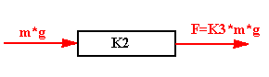
Tömeg helyett a munkadarab geometriai adataival (d,l) számolva és tömör munkadarabokat feltételezve:

F= K1*K3*(ρπ)/4*(g*a_{max})d²*L

